Wohin sollen welche Zettel aufgehängt werden?
Bitte nur mit MALERBAND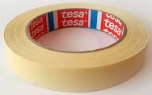 befestigen, nicht mit Klebeband. Sonst bleiben Klebespuren.
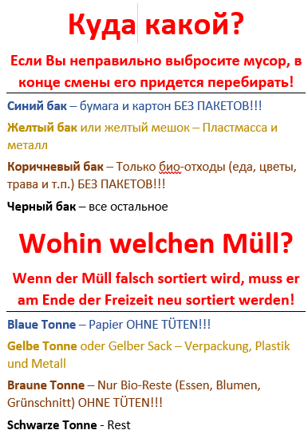  In der Küche über allen Mülltonnen | 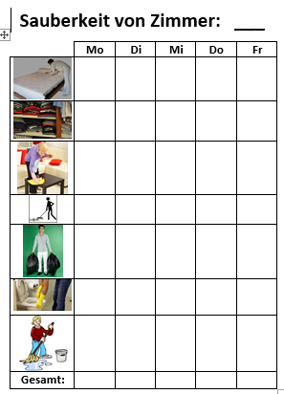  AUßEN an der Tür von jedem Schlafzimmer
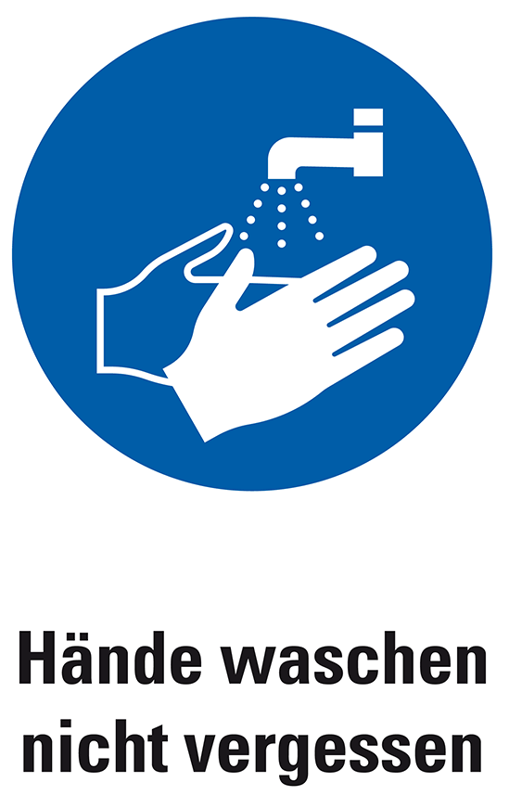  INNEN an jeder Toilettentür (damit man das Schild beim Rausgehen sieht) | 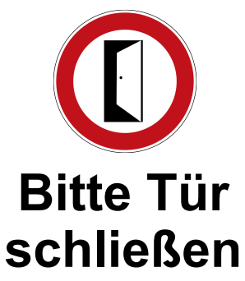  INNEN an jeder Außentür
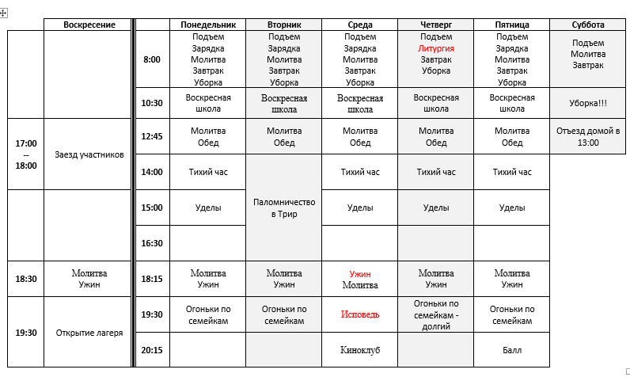  Im Foyer, im Essraum  Mit Rückseite, gut sichtbar. | 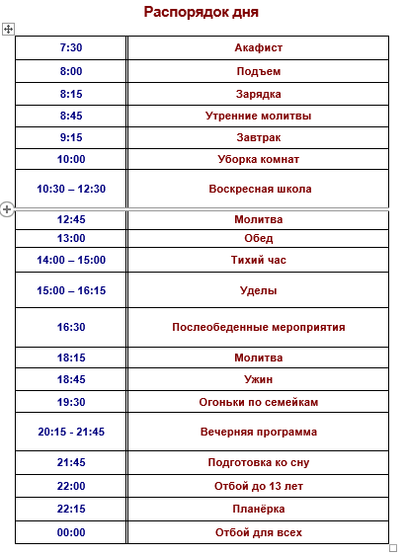  Im Foyer, im Essraum  Gut sichtbar.
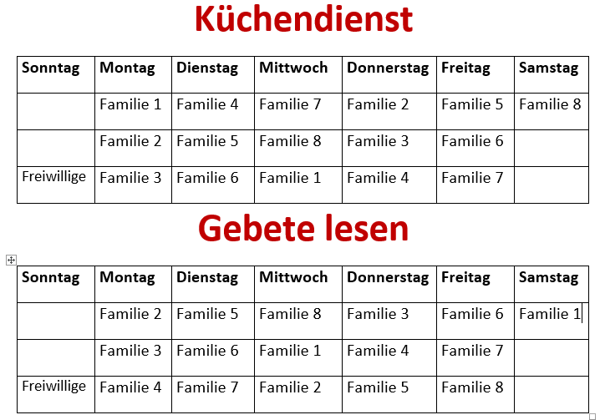  Kirche, Foyer, Essraum | Familienliste  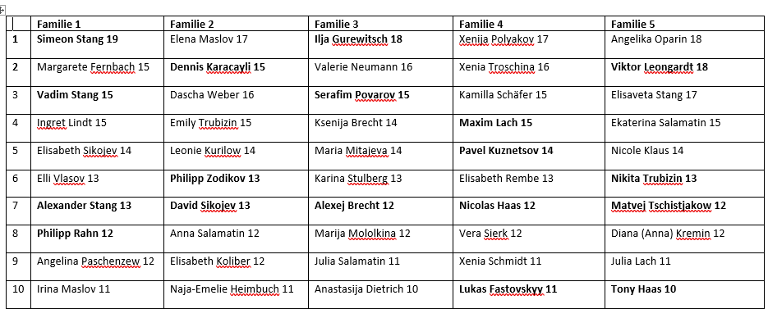  Foyer, Essraum
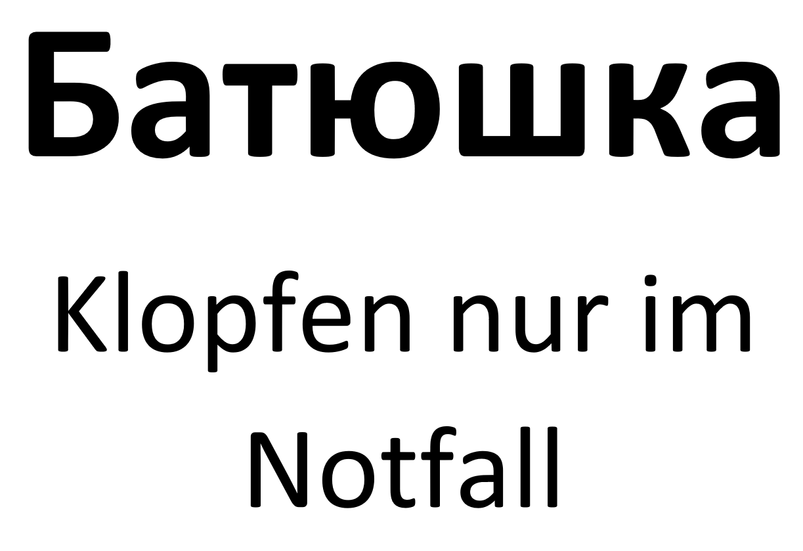  AUßEN an der Tür vom Zimmer des Priesters |   AUßEN am Eingang in die Küche

